Esboço da ferramenta educacional de Ensino de Matrizes

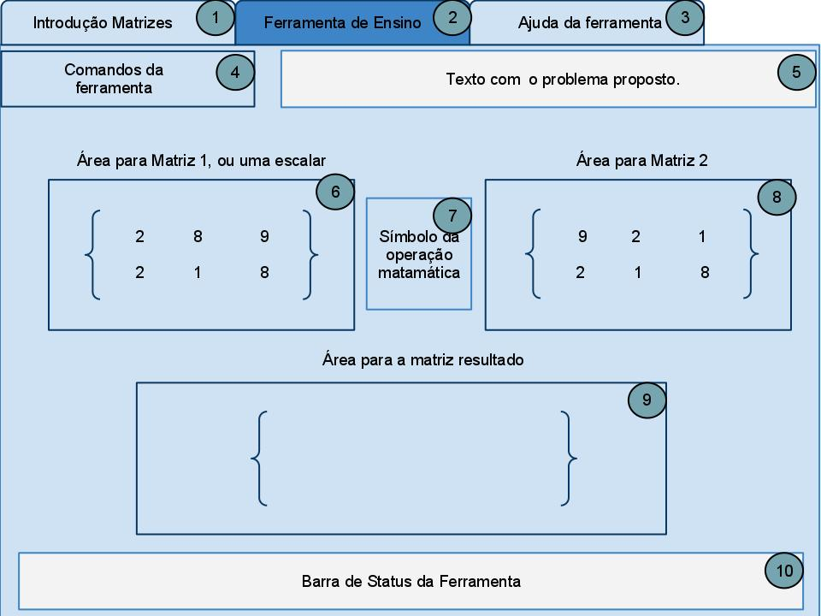

Explicação dos elementos da imagem:

- Aba que contem uma introdução bem fundamentada de matrizes e de como usar a ferramenta;
- Aba onde a ferramenta está localizada;
- Aba de ajuda para usar a ferramenta;
- Botões da ferramenta, como Passo-a-Passo, Iniciar, Parar...;
- Exercício proposto para ser resolvido;
- Área para uma Matriz ou uma escalar;
- Área para o símbolo da operação;
- Área para a Matriz 2;
- Área para a Matriz resultante;
- Barra de status.

Irá funcionar da seguinte forma:
Se a operação for de soma, irá ser feita associações através de seta ou cores, para cada elemento da matriz 1, associar a seu respectivo elemento na matriz 2.

